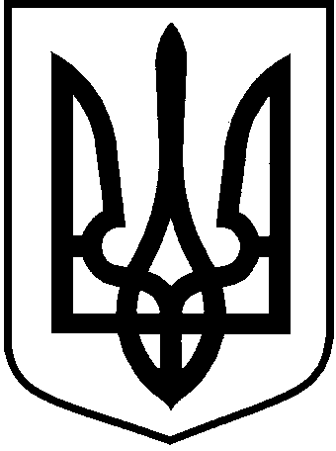
ЛОЦКИНСЬКА сільська рада
Баштанського району Миколаївської області

РОЗПОРЯДЖЕННЯ
сільського голови
24 січня 2019 року | с. Лоцкине | № 6-р

Про створення комісії по прийманню – передачі, введенню в експлуатацію основних засобів

Відповідно до пункту 20 частини четвертої статті 42 Закону України від 21 травня 1997р. №280/97-ВР «Про місцеве самоврядування в Україні», на підставі Закону України «Про бухгалтерський облік та фінансову звітність в Україні», згідно наказу від 23 січня 2015року «Про затвердження Методичних
рекомендацій з бухгалтерського обліку для суб’єктів державного сектору»,
вважаю за необхідне:

1.СТВОРИТИ комісію по прийманню – передачі, введенню в експлуатацію основних засобів, які надходять до сільської ради шляхом придбання або безоплатної передачі від інших організацій у складі:

Голова комісії: Бото С.М.- сільський голова.

Члени комісії: Франчук І.В.- головний бухгалтер сільської ради;
Балабанова Н.А.- інспектор сільської ради;
Ходаріна І.М.- директор ЗДО с. Лоцкине;
Алім О.О- інспектор сільської ради.

Сільський голова С.М.Бото

